Ребенок рисует семью: как анализировать рисунок

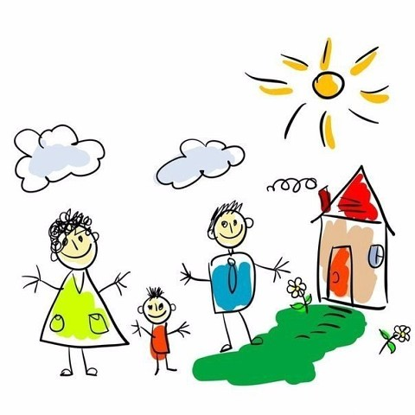

Пока он будет рисовать, не вмешивайся в сам процесс, но следи за очередностью появления домочадцев на бумаге. Когда рисунок будет готов, поинтересуйся у малыша, как зовут всех персонажей его картины и приступай к анализу.

- По очередности: последовательность появления членов семьи указывает на отношение к ним юного художника. Обычно первым дети рисуют самого любимого или самого значительного члена семьи. Если он забыл нарисовать кого-то – это значит, что с этим человеком у ребенка натянутые отношения. Себя ребенок часто изображает в самом центре – значит он уверен в том, что родители любят его. И наоборот, он чувствует себя брошенным и одиноким, если не нарисовал себя вовсе.

- По составу: Если на рисунке в виде группой фотографии отсутствует один из членов семьи, спроси у ребенка, почему он его забыл. Такой неполный портрет – серьезный повод задуматься.

- По размеру: чем большим авторитетом у ребенка пользуется изображаемый человек, тем выше и больше будет его фигура. Отвергнутые дети рисуют себя маленькими, а избалованные могут не вместить свое гигантское изображение.

- По расстоянию: Когда в доме мир и покой, все персонажи изображены почти вплотную друг к другу. Чем ближе малыш рисует себя к кому-то из родителей, тем сильней его привязанность к этому человеку. Любой предмет, нарисованный между людьми, символизирует барьер в отношениях между этими членами семьи.

- По цвету: Все, что любимо твоим чадом, он раскрасит теплыми тонами. Особую привязанность выразит сочным, ярким цветом. Если чью-то одежду малыш раскрасил синей краской, значит, рядом с этим человеком ему комфортно. Если зеленым – значит этот человек уважаем и значим для ребенка. Желтый будет означать импульсивность и руководство к действию, красный – агрессию, черный цвет сигнализирует об эмоциональном неприятии кого-то из родственников.

- По частям тела: Тщательно прорисованные черты лица означают любовь и значимость родителя для ребенка. Если автор рисунка выделил свое лицо – это признак самолюбования или повышенного внимания к своей внешности, но до 4 лет такой рисунок можно считать нормой. Если маленький художник изобразил рот кого-то из родителя слишком большим, то возможно этот человек делает ребенку много замечаний.

Если рта нет или он очень мал – персонаж в жизни скрывает свои чувства. Нарисованные зубы говорят об агрессии. Персонажи с большими глазами испытывают страх, а с маленькими – что-то скрывают. Длинные руки, как и полное их отсутствие, означают, что этот человек очень властный и психологически давит на ребенка. Короткие руки выдают внутреннюю слабость. А если ребенок нарисовал себя с поднятыми вверх руками, он желает самоутвердиться в семье, ему не хватает внимания.

Твой ребенок может помочь не только найти, но и обезвредить болевые точки семейных отношений.

Если ты запуталась в толковании шедевра своего ребенка, то просто переверни лист бумаги и пройди с ним тест на тему «Семья, которую я хочу». Попроси малыша нарисовать семью его мечты, и ты увидишь, чего не хватает каждому из вас, чтобы быть счастливым и дарить любовь близким.